Додаток 7
до рішення виконавчого
комітету міської ради
від 30.03.2023 року №99
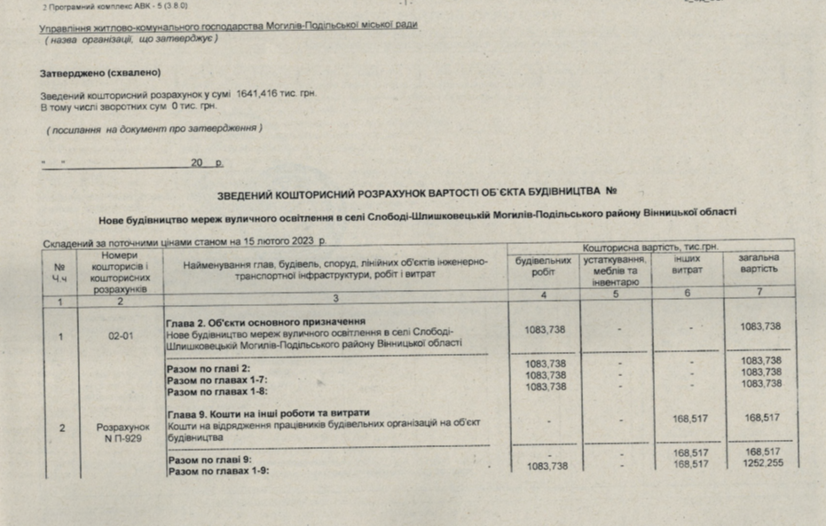
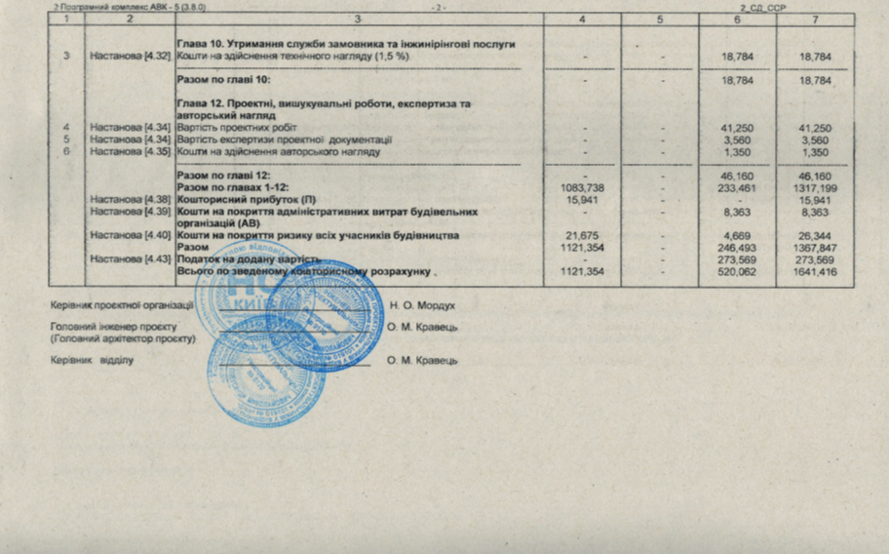

Перший заступник міського голови Петро БЕЗМЕЩУК

